**CENTRO UNIVERSITÁRIO DE FORMIGA**

**LUCAS MATEUS FERNANDES**

**Sindrome cruzada,Desequilibrio muscular e Trilhos anatomicos**

**Formiga-MG  
2016**

**CENTRO UNIVERSITÁRIO DE FORMIGA**

**LUCAS MATEUS FERNANDES**

**Sindrome cruzada,Desequilibrio muscular e Trilhos anatomicos**

Trabalho apresentado à disciplina Fundamentos da Biomecânica do curso de Licenciatura em Educação Física do Centro Universitário de formiga

**Formiga-MG  
2016**

**LISTA DE ILUSTRAÇÕES**

Figura 1 – Esquema síndrome cruzada superior ---------------------------------------------06 Figura 2 – Esquema síndrome cruzada inferior------------------------------------------------06

Figura 3 – A Linha Superficial Posterior ---------------------------------------------------------08

Figura 4 – A Linha Superficial Anterior ----------------------------------------------------------09

Figura 5 – A Linha Lateral --------------------------------------------------------------------------10

Figura 6 – A Linha Espiral --------------------------------------------------------------------------11

**SUMÁRIO**

Introdução-----------------------------------------------------------------------------------------------04

Síndrome Cruzada------------------------------------------------------------------------------------05

Trilhos Anatômicos -----------------------------------------------------------------------------------07

Síndrome de Desbalanceamento ----------------------------------------------------------------12

Referência----------------------------------------------------------------------------------------------14

**INTRODUÇÃO**

Dentro de um contexto globalizado relacionando saúde e educação física se fez necessário a elaboração deste trabalho com o intuito de adquirir conhecimentos a cerca dos seguintes temas : Síndrome cruzada de membros superiores e inferiores, Trilhos anatômicos e síndrome de desbalanceamento.

No que tange a área da saúde há a necessidade de se compreender ambos os temas pois eles se interligam, sendo necessário um compreendimento global para interpretação do problema e a elaboração da correção

No que tange a área da educação física há a necessidade de se compreender os seguintes temas para prevenir lesões em determinados estudantes.

**Síndrome Cruzada**

**Os músculos podem ser classificados funcionalmente como fásico (geralmente extensores) ou tônico (geralmente flexores) porem alguns músculos podem ter características tônicas e fásicas. De acordo com tais classificações cabe ressaltar que os músculos do sistema tônico são mais propensos à tensão e os músculos do sistema fásico são mais propensos à fraqueza ou inibição. Sendo assim a** pré-disposição neurológica à tensão, fraqueza e as alterações estruturais nos músculos contribuem para o desequilíbrio muscular (JANDA,1987;UMPHRED, 2001 *apud* ALAOR,2011).

Os desequilíbrios musculares ,mais especificamente a síndrome cruzada do ombro ou síndrome cruzada superior (SCS), é caracterizada pela alternância de padrões de tensão e fragilidade, ou seja ,ocorre a facilitação do trapézio superior, levantador da escapula, esternocleidomastóideo, músculos peitorais, bem como a inibição dos flexores cervicais profundos, trapézio inferior e serrátil anterior (JANDA, 1987 *apud* ALAOR,2011).

Isso ocorre pois músculos propensos à tensão têm, geralmente, um “limiar de irritabilidade reduzida” e são facilmente ativados com qualquer movimento, criando padrões de movimentos anormais. Esses desequilíbrios e disfunções de movimento podem ter efeito direto sobre as superfícies articulares, portanto, potencialmente levando a degeneração articular (JANDA,1987 *apud* ALAOR,2011).

Os desequilíbrios musculares também é muito frequente nos membros inferiores conhecido como síndrome cruzada de pelve ou síndrome cruzada inferior (SCI) que é caracterizada pela facilitação dos músculos extensores toraco-lombar, reto femoral e iliopsoas, bem como a inibição dos músculos abdominais (transverso abdominal em particular) e os músculos glúteos (JANDA, 1987 *apud* ALAOR,2011).

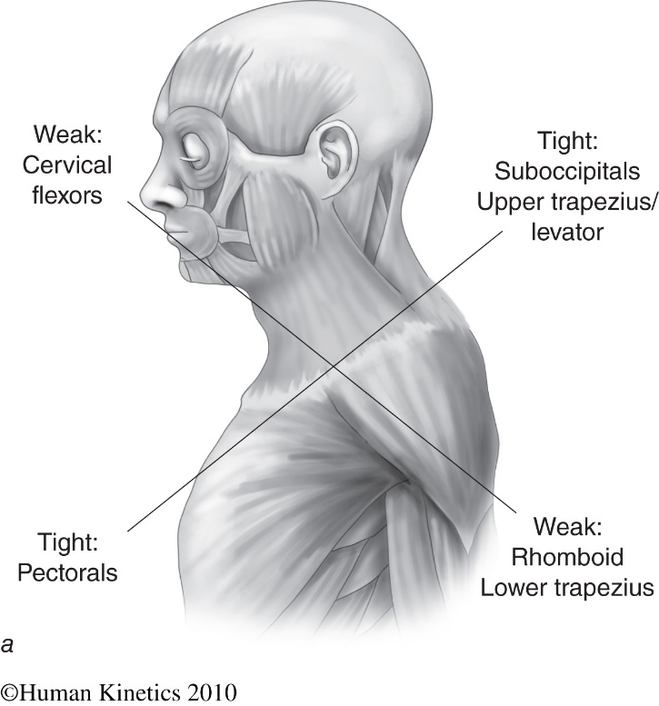[1]

Figura 1 – Esquema síndrome cruzada superior

Fonte: Muscle Imbalance Syndromes

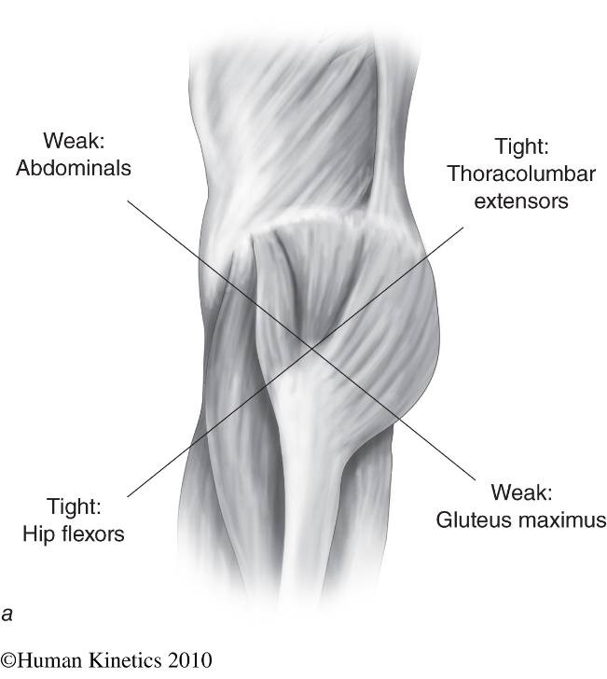

Figura 2 – Esquema síndrome cruzada inferior

Fonte: Muscle Imbalance Syndromes

**TRILHOS ANATOMICOS**

O método comum definindo a ação muscular consiste do isolamento de um único músculo sobre o esqueleto, determinando o que aconteceria se as duas extremidades são aproximadas, um exercício muito útil, porem que dificilmente é definitivo, pois deixa de fora o efeito que o músculo pode ter sobre seus vizinhos, apertando sua fáscia e empurrando contra eles. Também através do corte da fáscia em cada extremidade, retira-se qualquer efeito além de sua atração sobre as estruturas proximais ou distais. Sendo assim foi criado o mapa dos Trilhos Anatômicos que prevê, uma anatomia longitudinal, um esboço das fibras de tração longas e profundas na musculatura como um todo. Ou seja um ponto de vista sistêmico oferecido como um complemento para análise do padrão da ação muscular (MYERS,2010).

Trilho Anatômico é um termo equivalente a um meridiano miofascial: meridiano são as linhas de tração com base no padrão da anatomia Ocidental, linhas estas que transmitem a tensão e movimento através da miofáscia do corpo em torno do esqueleto; e miofascia , é a natureza agrupada, inseparável do tecido muscular “mio” e sua teia que acompanha o tecido conjuntivo “fáscia” (MYERS,2010).

Ou seja, os meridianos miofasciais são definidos como as longas linhas de tração através da bolsa miofascial que forma, deforma, reforma, estabiliza e move as articulações e o esqueleto (MYERS,2010).

A Linha Superficial Posterior (LSP) conecta toda a superfície posterior do corpo, da planta do pé ao topo da cabeça e tem uma função postural global pois suportar o corpo na posição de pé, prevenindo o de se curvar em posição de flexão. Portanto os padrões comuns de compensação postural associados à LSP incluem a limitação da dorsiflexão do tornozelo, hiperextensão do joelho, isquiotibiais encurtados (substituição por rotadores laterais profundos), deslocamento anterior da pelve, nutação do sacro, ampliação do extensor em flexão torácica, limitação suboccipital levando à hiperextensão cervical superior, deslocamento anterior ou rotação do occipital sobre o atlas e desconexão do movimento olho-coluna. (MYERS,2010).

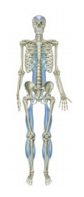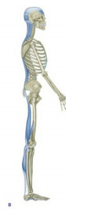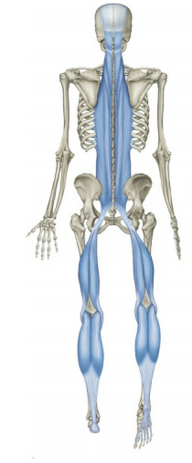

Figura 3 –A Linha Superficial Posterior

Fonte: adaptado de MYERS, 2010, p. 201.[2]

A Linha Superficial Anterior (LSA) tem a função de equilibrar a LSP e fornecer suporte de tração de cima, para levantar aquelas partes do esqueleto que se estendem à frente da linha de gravidade (o púbis, caixa torácica e face). Portanto os padrões comuns de compensação postural associados à LSA incluem: limitação do tornozelo de flexão plantar, hiperextensão do joelho, inclinação pélvica anterior, deslocamento anterior da pelve, restrição das costelas anteriores e respiração, postura da cabeça para a frente.

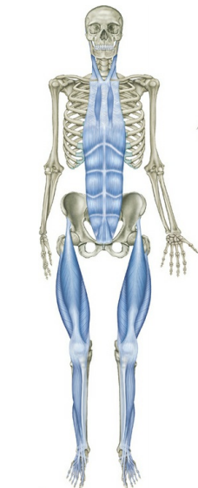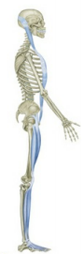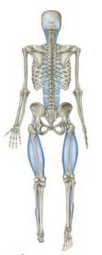

Figura 4 –A Linha Superficial Anterior

Fonte: adaptado de MYERS, 2010, p. 260.[3]

A Linha Lateral (LL) tem uma função postural que equilibra a região frontal, dorsal e os lados direito e esquerdo. A LL participa na criação de uma inclinação lateral do corpo (flexão lateral do tronco, abdução do quadril e reversão no pé) mas também atua como um “freio” ajustável para os movimentos laterais e rotacionais do tronco, portanto quase qualquer tipo de flexão lateral do tronco e abdução do membro inferior utilizará a LL, distendendo-a de um lado e contraindo-a do outro.

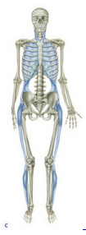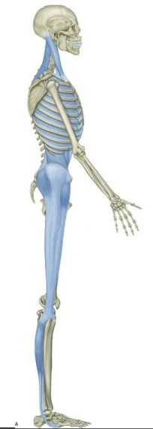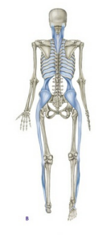

Figura 5 –A Linha Lateral

Fonte: adaptado de MYERS, 2010, p. 304.[4]

A Linha Espiral (LE) tem a função postural de enrolar o corpo em uma espiral dupla que ajuda a manter o equilíbrio em diferentes planos, em situações de desequilíbrio ela participa criando, compensando e mantendo giros, rotações e movimentos laterais do corpo, A função geral da LE é criar e mediar rotações do corpo e movimentos em espiral e, nas contrações excêntrica e isométrica, dar suporte ao troco e às pernas a fim de evitar que se dobrem em colapso rotacional.

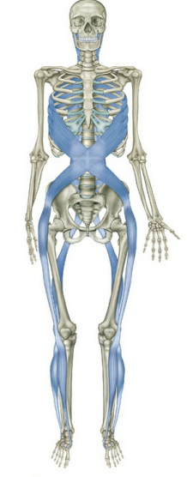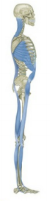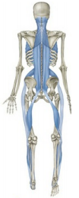

Figura 6 – A Linha Espiral

Fonte: adaptado de MYERS, 2010, p. 343.[5]

**SINDROME DE DESBALANCEAMENTO**

A estabilidade corporal é diretamente ligada ao controle do Sistema Nervoso Central (SNC), pelo feedback sensorial das estruturas osteoligamentares e pelo controle da musculatura ativa. Sendo assim, qualquer disfunção em um desses fatores vai promover instabilidade, que será compensada pelo corpo possivelmente através de um desequilíbrio entre músculos (Liebenson & Lardner, 1999 *apud* Rodrigues 2007 ). De modo que os músculos que são mais utilizadosse tornem mais fortes e mais encurtados. Por conseqüência, ocorre um enfraquecimento e estiramento dos músculos antagonistas (Christensen, 2000 *apud* Rodrigues,2007)).

Ou seja,o desbalanceamento muscular está relacionado a duas alterações na função muscular: a rigidez de um músculo “motor” e a fraqueza do músculo “estabilizador” (CAMPOS, 2015).

Os músculos motores são aqueles que produzem o movimento; eles são freqüentemente grandes grupos musculares contendo mais fibras de contração rápida. Embora eles produzam muita força, estes músculos têm uma tendência ao encurtamento.Ao contrário, os músculos estabilizadores controlam os movimentos ou o posicionamento articular, normalmente trabalhando contra a gravidade. Eles são músculos menores, mais profundos e freqüentemente possuem mais fibras de contração lenta. Eles devem agir bem coordenados e devem ter uma boa capacidade de resistência, embora tendem a ser pouco ativados e fracos (CAMPOS, 2015).

Há dois problemas significantes com o encurtamento dos músculos motores, a amplitude reduzida de movimento pode gerar grande estresse articular e, a rigidez muscular pode inibir o grupo muscular oposto (antagonistas) através de um processo chamado inibição recíproca (CAMPOS, 2015).

O problema mais significante com a fraqueza dos músculos estabilizadores é que ele não possui resistência suficiente para manter a posição por um longo período de tempo. Muitas vezes isso pode estar relacionado com o alongamento excessivo do músculo. Caso isto ocorra, a relação força-comprimento com as alterações musculares resultam em uma inabilidade de o músculo manter uma “amplitude segura” de posição. O músculo pode se apresentar forte num teste dinâmico, mas é incapaz de manter uma contração estática por um longo tempo para estabilizar uma articulação (CAMPOS, 2015).

Quando este alongamento crônico ocorre, o músculo estabilizador torna-se inativo e a estabilidade articular é comprometida. Às vezes os músculos “motores” adjacentes tornam-se sobrecarregados ao tentar compensar a falta de estabilização articular (CAMPOS, 2015).

**REFERÊNCIA**

Alaor, A dor músculo esquelética crônica segundo a abordagem de Janda. Disponível em: < http://www.alvaroalaorpilates.com/dor-musculo-esqueletica/>. Acesso em maio. 2016

MYERS, Thomas. Trilhos Anatômicos.2.ed. Elsevier Brasil, 2011.

Campos, Desequilíbrios musculares: fortalecimento, alongamento e relaxamento com o método pilates. Disponível em: < http://www.ifbbacademybrasil.com.br/index.php/2015/08/21/desequilibrios-musculares-parte-1/>. Acesso em maio. 2016

Rodrigues Desequilíbrios musculares: fortalecimento, alongamento e relaxamento com o método pilates. Disponível em: < http://www.efisioterapia.net/articulos/desequilibrios-musculares-fortalecimento-alongamento-e-relaxamento-com-o-metodo-pilates>. Acesso em maio. 2016

1. Figura 1 - Disponível em: <http://www.muscleimbalancesyndromes.com/wp-content/uploads/2010/11/fig04_02a.jpg>;. Acesso em maio. 2016.

   Figura 2 - Disponível em: <http://www.muscleimbalancesyndromes.com/wp-content/uploads/2010/11/fig04_03a.jpg>;. Acesso em maio. 2016.
2. Figura 3 - MYERS, Thomas. Trilhos Anatômicos.2.ed. Elsevier Brasil, 2011.
3. Figura 4 - MYERS, Thomas. Trilhos Anatômicos.2.ed. Elsevier Brasil, 2011.
4. Figura 5 - MYERS, Thomas. Trilhos Anatômicos.2.ed. Elsevier Brasil, 2011.
5. Figura 6 - MYERS, Thomas. Trilhos Anatômicos.2.ed. Elsevier Brasil, 2011.